Aide-mémoire sur les activités dans la forêt
L’office de l’agriculture et de la forêt du canton de Lucerne (lawa) a revu la notice sur les activités dans la forêt. Les changements concernent aussi les organisations pour la jeunesse qui utilisent la forêt pour leurs activités et des camps. À partir de maintenant, il faut faire une demande officielle pour des activités de nuit dans la forêt qui ont lieu en dehors des chemins et des places publiques de pique-nique / de jeux et qui rassemblent plus de 50 personnes. De plus, il est toujours encore écrit de manière assez vague que toute activité pouvant conduire à un dérangement considérable des animaux sauvages ou pouvant avoir une influence négative sur la forêt doit obligatoirement être soumise à l’office. Les scouts du canton de Lucerne ont contacté lawa pour demander des précisions au sujet des activités scoutes. Il n’y a que très peu d’activités d’un groupe scout qui nécessitent une autorisation officielle, pour autant que certaines conditions de base soient respectées lors de la planification. Tu trouveras toutes les informations importantes à ce sujet dans cette notice.

Conditions de bases
Il faut éviter les biotopes réservés à la faune sauvage ainsi que les surfaces naturelles prioritaires. Ces zones sont indiquées en hachures vertes ou rouges sur le plan forestier : www.geo.lu.ch/map/waldfunktionen/
Il est permis de les traverser en suivant les chemins de terre si elles ne sont pas facilement contournables.

Pendant la période de la nidation, de la pondaison et de l’élevage des animaux sauvages du 16 avril au 15 juin, les activités doivent avoir lieu sans exceptions dans les zones les moins sensibles (éviter en particulier les zones à l’orée de la forêt ainsi que dans les sous-bois, rester sur les sentiers existants).

Ne pas utiliser dans la forêt des installations techniques telles que des enceintes pour le son ou des installations électriques pour l’éclairage. Des activités avec de telles installations nécessitent une autorisation officielle. De telles activités ne sont autorisées qu’extrêmement rarement.

Se mettre d’accord avec les propriétaires forestiers et les sociétés de chasse. Les forêts sont accessibles librement en Suisse. Mais si un terrain dans la forêt est utilisé de manière plus intensive – p.ex. si l’on y construit des cabanes ou si l’on fait des installations avec des cordes – il faut contacter à l’avance les propriétaires forestiers. En cas d’activités nécessitant une autorisation officielle, il est nécessaire que la société de chasse concernée prenne position. Même pour des activités ne devant pas être déclarées, il est recommandé de se mettre d’accord avec les sociétés de chasse, surtout pendant la saison de chasse en automne (du 1^{ier} octobre au 15 décembre).

Activités nécessitant une autorisation officielle
Les activités dans la forêt suivantes doivent être déclarées et autorisées officiellement
(Voir le graphe sur les activités nécessitant une autorisation, Figure 1) :
- Activités pendant la nuit (une heure après le coucher du soleil jusqu’à une heure avant le lever de soleil) qui ont lieu en dehors des chemins et des places publiques de pique-nique / de jeux de plus de 50 personnes p.ex. jeux de nuit, course d’orientation de nuit, camps
Sont exclus : les activités pour la Saint Nicolas et pour Noël qui ont lieu sur les chemins et les places publiques de pique-nique / de jeux.
- Activités avec des installations techniques, p.ex. des enceintes pour le son ou des installations électriques pour l’éclairage.
- Toute activité de plus de 200 personnes dans la forêt, p.ex. journées de l’AC, activités de brigades, fêtes.

Informations requises pour les demandes d’autorisation
- Date, durée, lieu et description de l’activité
- Nombre de personnes qui participent à l’activités (les organisateurs inclus)
- Prise de position de la société de chasse : Tu trouveras la société de chasse en charge en regardant sur la carte chasse (www.geo.lu.ch/map/jagd). Tu peux demander l’adresse email de la société à lawa (lawa@lu.ch).
- Confirmation de l’accord des propriétaires forestiers concernés en cas de constructions sur place (p.ex. camps sous tentes)
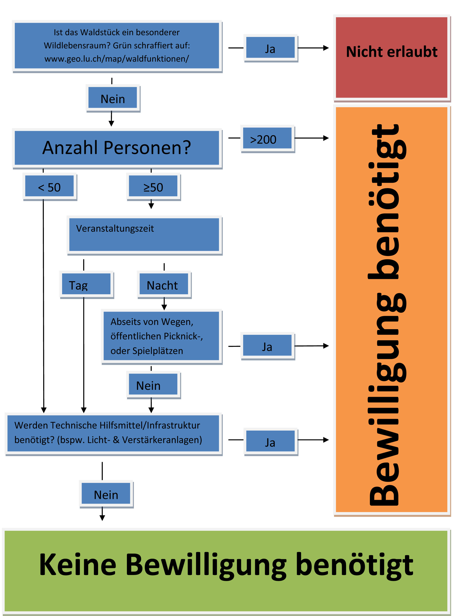
Figure 1: graphe sur les activités nécessitant une autorisation
Soumettre la demande d’autorisation
Le formulaire rempli pour la demande d’autorisation doit être envoyé six semaines avant l’activité à lawa par email ou par poste :

Landwirtschaft und Wald (lawa)
Walderhaltung
Centralstrasse 33
6210 Sursee
lawa@lu.ch
041 349 74 76 / 041 349 74 00

Si quelque chose n’est pas clair ou si tu as des questions, contacte ton coach ou directement l’office lawa.
Ce document (en allemand) a été créé en se basant sur le contenu de la notice d’information de lawa sur les activités dans la forêt :
https://lawa.lu.ch/-/media/LAWA/Dokumente/Wald/erholung/mb/mb_veranstaltungen_im_wald.pdf?la=de-CH
Formulaire d’autorisation
Données de contact
Prénoms Cliquez ou appuyez ici pour entrer du texte.
Noms de famille Cliquez ou appuyez ici pour entrer du texte.
Organisateur (p.ex. le groupe scout) Cliquez ou appuyez ici pour entrer du texte.
N° de tel. portable Cliquez ou appuyez ici pour entrer du texte.
Adresse email Cliquez ou appuyez ici pour entrer du texte.
Adresse postale Cliquez ou appuyez ici pour entrer du texte.

Date et lieu de l’activité
De: Cliquez ou appuyez sur pour entrer une date.
À: Cliquez ou appuyez sur pour entrer une date.
Lieu: Cliquez ou appuyez ici pour entrer du texte.

Description de l’évènement
Cliquez ou appuyez ici pour entrer du texte.

Description de l’infrastructure (nombre de tentes, cuisine, etc.)
Cliquez ou appuyez ici pour entrer du texte.

Nombre de personnes attendues
Cliquez ou appuyez ici pour entrer du texte.

Plan de la situation (Où précisément aura lieu l’activité dans la forêt) Veuillez insérer l’extrait du plan svp.

Le contrat signé par le propriétaire forestier est joint à ce formulaire (en cas de camps sous tentes)
Oui: ☐

La prise de position de la société de chasse responsable (si celle-ci a été donné par écrit, veuillez l’envoyer avec ce formulaire)
Nom de la personne de contact : Cliquez ou appuyez ici pour entrer du texte.
Prise de position : Cliquez ou appuyez ici pour entrer du texte.

Avez-vous besoin d’une autorisation de circuler (pour pouvoir emprunter les routes dans la forêt pour le transport de matériel, en cas d’urgences médicales ou pour le transport de personnes à mobilité réduite) ?
Oui ☐ Non ☐
Itinéraire Cliquez ou appuyez ici pour entrer du texte.
Date Cliquez ou appuyez ici pour entrer du texte.
Plaques d’immatriculations Cliquez ou appuyez ici pour entrer du texte.
L’autorisation de l’office lawa a lieu sous réserve de l’assentiment des propriétaires des routes. Les propriétaires des routes peuvent être trouvés avec l’aide de la commune.

